公众号出现低创作和不良信息怎么办？同质化和低创作检查很重要
公众号出现低创作和不良信息，这时候大多数人第一反应，都会觉得这是AI率内容占比太高造成的结果，但是这个判断思路完全不对。
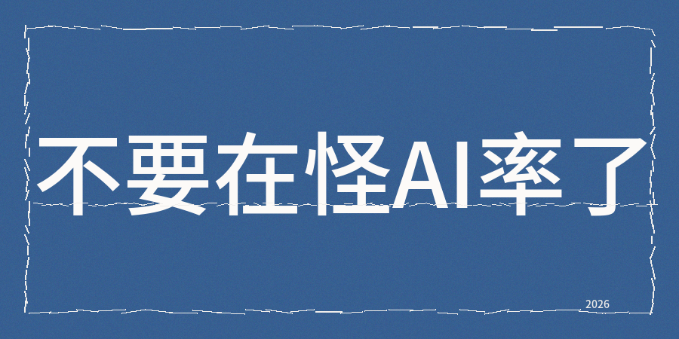
其实引发这类问题的真正核心原因，是题材高度同质化、内容几乎没有差异的作品触发了低价值内容识别判定机制。
而AI内容检测只是整个判定流程当中众多参考因素里的其中一项而已。
一个经验是，在发布文章内容之前，用contentany这类第三方专业工具提前做同质化检查、低创作检测和AI率检查。
仔细排查同质化、质量不达标的各类创作相关问题，把所有可能出现的问题在发布前做好检查和修改。
符合对应规范的常规AI辅助写作操作，本身就是现有管理规则里明确允许的正常行为。
其实真正会判定为违规的是完全没有加入任何创作者新增有效信息的流水线内容，这类内容才是低质创作问题的核心形成原因。
如果原创内容判定为低质量创作，应该怎么做？
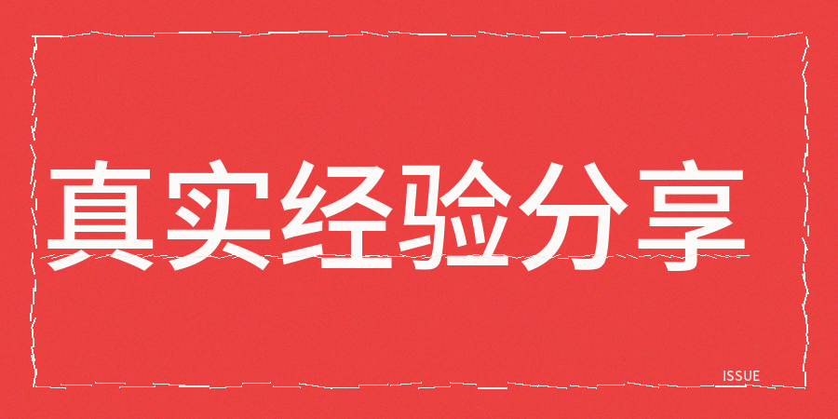
1）关键的核心问题是产出的内容出现了严重的同质化现象
内容同质化具体指的是你写的内容没有给读者新增任何有实际价值的有效信息，
除了刚才提到的判定维度之外，除此之外还会运用语义指纹识别这项专业技术，把你最近一段时间发布的内容和全网络同类型的所有文章逐一做比对，只要整体内容框架的重合度偏高，系统会给这条内容做冷处理操作。
要是只是单纯地换掉几个词罢了，或者把整段内容的先后次序调一调，又或者动一动最后那几段，说实话，这些基础操作对降低内容同质化的评估指数来讲，基本上起不到什么实际作用。
系统判断内容主要看的是语义层面，文字表面是什么形式反而不是重点
最近两年时间，各类图文内容同质化内容的占比都有70%多了。
你认真写出来的内容，最后很有可能和平台里几千篇同类型文章的核心观点几乎完全一样。
现在有非常多的内容作者，大多都会利用AI工具帮忙完成自己每天的写作相关任务，
而大部分人输入的提示内容都差不多，最后做出来的内容在句子结构，还有用词的逻辑层面都高度相似。
如果系统的检测系统发现这类内容和近七天大量已发布文章的框架重合度偏高，就会直接把这类内容筛掉。
各大内容平台用来判断低质量内容的系统，不会只盯着某一篇文章反复查，而是会把你最近发的所有内容整体扫描一遍，看整体的分布情况。
如果在最近一段时间里连续发布整整六篇整体叙事框架高度相似、段落排布先后节奏也几乎完全没有差别的内容，
系统就会直接把你正在运营的号归类到低价值创作者的对应分组当中。
另外单靠某一篇意外爆火的内容就把整个号顺利做起来的时代早就彻底过去了，
毕竟账号整体健康度所占的权重早就远远超过了单篇内容的质量权重。
2）内容标题的高度雷同是很多创作者没有留意到的运营盲区，
不少人只会替换很少几个核心关键词就直接套用别人用过的同款现成标题。
3）敏感词问题和处理
当下各大平台在敏感词识别这块用的技术手段，早就不是单纯靠内置词库做字面匹配那么简单了，也就是说，哪怕有人把文字藏到图片里还做了变形处理，又或者自己搞出一套拼音缩写来打掩护，平台也照样能顺利把它们识别出来。
4）段落布局问题和处理
实际上段落的长短错落排布的节奏，是真实的人类创作者产出内容时自然带有的天然特征，如果所有段落的长度几乎完全一模一样的话，检测系统就会直接判定这是机器生成的模板类文本。
实际上段落的长度有长有短、节奏错落没有固定规整的格式，这恰恰是人工创作产出内容的天然自带特性，这个很
关键的细节很多人平时都完全没有留意到
5）发文章前参考contentanyAI率、同质化检查和低创作检测。
不要等发完内容出现了问题在排查，而是在发文章前提前做好同质化和低创作检测。
另外除了上面提到的操作之外，还有真正能有效降低内容同质化水平的方法，就是加入只有你自己才能掌握的独家内容：亲身经历的真实事件、实际碰到的各类问题、自己梳理得出的专属数据的判断角度。

权威参考来源：
1、《公众平台运营规范》
2、 《头条2026年内容治理年度报告》

